**云南大学数学系《离散数学》上机实验报告**

|  |  |  |
| --- | --- | --- |
| **课程名称**：离散数学 | **学期：**2016-2017学年秋季学期 | **成绩**： |
| **指导教师**：李建平 | **学生姓名**：刘鹏 | **学生学号**：20151910042 |
| **实验名称：**[5]Equivalence_Relation | | |
| **实验编号**：No.5 | **实验日期**：2016年10月20日 | **实验学时**：2 |
| **学院：**数学与统计学院 | **专业：**信息与计算科学 | **年级**：2015级 |

# 一、实验目的

设计算法判断给定的关系是否是等价关系；

用C语言进行算法实现。

# 二、实验内容

设计算法并用C语言进行编程，判断给定的关系是否是等价关系。

# 三、使用环境

**编译环境：**

Windows8.1中文版操作系统，

Code::Blocks 16.01编译器。

**使用语言：C**

# 四、算法介绍

|  |  |
| --- | --- |
| 1  2  3  4  5  6  7  8  9  10  11  12  13  14  15  16  17 | **Algorithm:** *Equivalence relation*  **Input:** *The matrix* *MR*=(*mij*)*n*×*n* *of relation R on A*={*a*1,*a*2,*an*}  **Output:** *R is an equivalence relation or not*  **Begin**  **Step1** for *i*=1 through *n*  if(*aii*=0) then  Output: *R is not an equivalence relation,* **Stop**  else  for *j*=1 through *n*  if(*aijaji*) then  output: *R is not an equivalence relation,* **Stop**  else  for *k*=1 through *n*  if(*aik*=1 and *akj*=1 and *aij*1) then  output: *R is not an equivalence relation,* **Stop**  **Stop2** output: *R is an equivalence relation*  **End** |

# 五、调试过程

1.程序代码

|  |  |
| --- | --- |
| 1  2  3  4  5  6  7  8  9  10  11  12  13  14  15  16  17  18  19  20  21  22  23  24  25  26  27  28  29  30  31  32  33  34  35  36  37  38  39  40  41  42  43  44  45  46  47  48  49  50  51  52  53  54  55  56  57  58  59  60  61  62  63  64  65  66  67  68  69  70  71  72  73  74 | /*  * Copyright 2016, LittleNewton  * All rights reserved  *  * filename: [5]Equivalence_Relation  * version 3.0  * author LiuPeng  * 2016/12/29  */  #include <stdio.h>  #define n 3  void star**()**  **{**  printf**(**"---------------------------------------\n"**);**  **}**  int main**()**  **{**  int i**,**j**,**k**;**  int a**[**n**][**n**];**  star**();**  printf**(**"Please input the matrix of relation R:\n"**);**  **for(**i**=**0**;**i**<**n**;**i**++)**  **{**  **for(**j**=**0**;**j**<**n**;**j**++)**  **{**  scanf**(**"%d,"**,&**a**[**i**][**j**]);**  **}**  **}**  star**();**  printf**(**"Your matrix is:\n"**);**  **for(**i**=**0**;**i**<**n**;**i**++)**  **{**  **for(**j**=**0**;**j**<**n**;**j**++)**  **{**  printf**(**"%3d"**,**a**[**i**][**j**]);**  **}**  printf**(**"\n"**);**  **}**  star**();**  **for(**i**=**0**;**i**<**n**;**i**++)**  **{**  **if(**a**[**i**][**i**]==**0**)**  **{**  printf**(**"R is not an equivalence relation."**);**  **return** 0**;**  **}**  **else**  **{**  **for(**j**=**0**;**j**<**n**;**j**++)**  **{**  **if(**a**[**i**][**j**]!=**a**[**j**][**i**])**  **{**  printf**(**"R is not an equivalence relation."**);**  **return** 0**;**  **}**  **else**  **{**  **for(**k**=**0**;**k**<**n**;**k**++)**  **{**  **if((**a**[**i**][**k**]==**1 **&&** a**[**k**][**j**]==**1**)** **&&** a**[**i**][**j**]!=**1**)**  **{**  printf**(**"R is not an equivalence relation."**);**  **return** 0**;**  **}**  **}**  **}**  **}**  **}**  **}**  printf**(**"R is an equivalence relation.\n"**);**  star**();**  **return** 0**;**  **}** |

2.运行结果

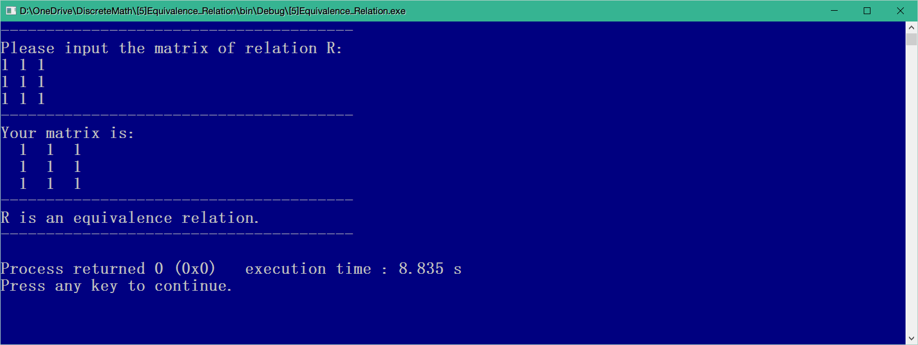

# 六、总结

矩阵是储存与运算的基础。

# 七、参考文献

[1] 谭浩强，C程序设计（第四版），清华大学出版社，清华大学，2015年6月

[2] Bernard Kolman, Robert C. Busby and Sharon Cutler Ross, *Discrete Mathematical Structures*, Pearson Education, Inc

# 八、教师评语